Relatório Técnico para o Desenvolvimento do TripTrail
Arthur Moss (1250771), Pedro Nascimento (1251355)

Turma 2DB – Grupo 5
Abstract. TripTrail is a java-based Android application designed as a traver journal. It allows users to create and manage trips, register visited places with GPS coordinates, photographs and ratings from 1 to 5 stars, view places on a map and consult trip statistics. Trip and place data are stored remotely through the RestDB REST API. The application also uses the PositionStack API to obtain address infromation from geographic coordinates and OpenStreetMap for map data and visualization. This document, presents the requirements, use cases, domain model, system architecture and tchnical decisions that guide development of TripTrail
Keywords: Android, Java, Travel Journal, GPS, Camera, Rest API, RestDB, PositionStack, OpenStreetMap.
1 Introdução
O objetivo deste projeto é desenvolver o TripTrail, uma aplicação Android implementada em Java que funciona como um diário de viagens. A aplicação permite criar e gerir viagens, registar locais visitados com coordenadas GPS, fotografias e avaliações de 1 a 5 estrelas, visualizar os locais num mapa e consultar as estatísticas da viagem. Os dados são armazenados remotamente através da API REST do RestDB. Para as funcionalidades geográficas, é utilizada a API PositionStack, que permite obter informação da morada a partir das coordenadas. A apresentação do mapa utiliza o OpenStreetMap.
Este relatório tem como objetivo apresentar o planeamento da aplicação, incluindo os seus requisitos, funcionalidades e estrutura técnica. Encontra-se organizado em várias secções, começando pelo glossário e modelo de domínio, seguindo-se as histórias do utilizador, os requisitos, os casos de uso e os fluxogramas. Por fim, são apresentadas as arquiteturas física e lógica, o diagrama de classes e a conclusão.

2 Glossário
Tabela 1. Glossário
Term or Expression (EN) | Termo ou Expressão (PT) | Descrição (Definição e Informação)
Category | Categoria | Classificação de um local, pode ser Restaurante, Monumento, Natureza, Alojamento, Praia, Museu ou Outro.
GPS | GPS | Sistema de posicionamento por satélite que devolve latitude e longitude.
Map | Mapa | Ecrã com os locais da viagem
Marker | Marcador | Pino colocado no mapa, com a cor da categoria do local.
Photo | Fotografia | Imagem tirada num local
Place | Local | Ponto de interesse registado dentro de uma viagem.
Rating | Avaliação | Nota de 1 a 5 atribuída a um local.
Trip | Viagem | Conjunto de locais visitados entre uma data de início e uma de fim.
Trip Member | Participante | Registo que associa um utilizador a uma viagem, determinando o seu papel e nível de acesso.
User | Utilizador | Pessoa registada na aplicação que cria ou participa em viagens.

3 Modelo de Domínio
O modelo de domínio (Fig. 1) é fundamental para a arquitetura do sistema, servindo como um mapa para organizar as interações entre as entidades da aplicação. Fazer este modelo antes de começar a implementação do código ajuda a garantir que a lógica da aplicação faça sentido e que cumpra os requisitos pretendidos.
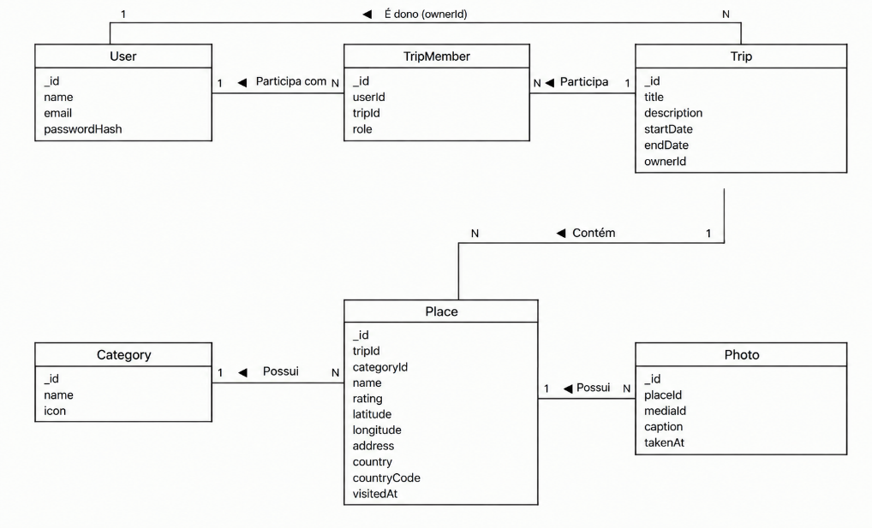
Fig. 1. Modelo de domínio que será utilizado no desenvolvimento da aplicação
4 Histórias do Utilizador
- Como utilizador, quero que criar uma conta e iniciar sessão para que as minhas viagens fiquem guardadas e acessíveis em qualquer telemóvel.
Critérios de aceitação:
  - O sistema deve pedir o nome, email e palavra-passe no registo;
  - O sistema deve recusar emails inválidos e palavras-passe com menos de 6 caracteres;
  - A sessão deve manter-se entre arranques da aplicação.

- Como utilizador, quero que criar,editar e apagar viagens, para organizar as minhas deslocações.
Critérios de aceitação:
  - O título deve ter, no mínimo, 3 caracteres;
  - A data de fim não pode ser anterior à data de início;
  - Ao guardar, a viagem deve aparecer na lista e ficar gravada no RestDB;
  - O criador fica registado como participante com o papel Owner.

- Como utilizador, quero ver a lista das minhas viagens, para escolher qual quero abrir.
Critérios de aceitação:
  - O sistema deve mostrar apenas as viagens em que participo;
  - Cada viagem deve mostrar o título, as datas e número de locais;
  - Deve existir um estado vazio, quando ainda não existem viagens criadas.

- Como utilizador quero adicionar locais as minhas viagens com a minha posição atual.
Critérios de aceitação:
  - O sistema deve pedir a permissão para acessar a localização do utilizador;
  - O sistema deve validar as coordenadas.

- Como utilizador, quero tirar fotografias ao local, para guardar uma imagem da minha visita.
Critérios de aceitação:
- A fotografia deve ser tirada dentro da aplicação, com o CameraX.

- Como utilizador, quero dar uma avaliação aos locais que visito, para registar a minha opinião.
Critérios de aceitação:
  - A avaliação deve estar entre 1 e 5.

- Como utilizador, quero ver todos os locais da viagem num mapa, para ter noção do percurso.
Critérios de aceitação:
- O mapa deve mostrar um marcador por local;
- A cor do marcador deve corresponder à categoria do local;
- Tocar num marcador deve abrir o detalhe do local.

- Como utilizador, quero adicionar participantes à viagem, para partilhar a informação com quem viajou comigo.
Critérios de aceitação:
  - O convite deve ser feito pelo email do utilizador;
  - O sistema deve recusar convidar duas vezes a mesma pessoa.

- Como utilizador, quero consultar o resumo da viagem, para saber as estatísticas da minha viagem.
Critérios de aceitação:
- O sistema deve calcular a distância percorrida e o total de locais, deve mostrar também o número de países e a avaliação media.
5 Requisitos
Descrevem as necessidades, funcionalidades e restrições que um sistema deve atender para satisfazer os utilizadores e objetivos do projeto. Divide-se em Requisitos Funcionais e Requisitos não Funcionais.
5.1 Requisitos Funcionais
Descrevem as funções que a aplicação deve realizar, ou seja, o que o sistema deve fazer em termos de entradas, processamento e saídas.
5.1.1 Especificações de Casos de Uso
Nesta secção apresenta-se a especificação detalhada dos casos de uso. Para cada caso de uso são indicadas a sua descrição, as pré-condições e pós-condições necessárias, bem como o caminho principal e, sempre que aplicável, os caminhos alternativos que descrevem situações de erro ou variantes do fluxo normal de interação.
UC 1. Registar Utilizador
Descrição | Cria uma nova conta na aplicação
Pré-condição | O email introduzido não existe no sistema
Pós-condição | O utilizador passa a ter uma conta na aplicação e fica com a sessão iniciada
Caminho principal | - O sistema solicita o nome, email e palavra-passe;  - O utilizador preenche os dados;  - O sistema valida o nome, o email e a palavra-passe;  - O sistema guarda a palavra-passe como SHA-256 e regista o novo utilizador no sistema;  - O sistema inicia a sessão e abre a lista de viagens.
Caminho alternativo | - O utilizador insere dados inválidos: o sistema informa o erro e solicita outros dados.

UC 2. Iniciar Sessão
Descrição | Permite ao utilizador autenticar-se na aplicação
Pré-condição | Existe uma conta com o email introduzido
Pós-condição | O utilizador fica com sessão iniciada e vê as suas viagens
Caminho principal | - O sistema solicita o email e a palavra-passe;  - O utilizador preenche os dados;  - O sistema calcula o hash da palavra-passe e compara-o com o guardado;  - O sistema inicia a sessão e abre a lista de viagens.
Caminho alternativo | - O utilizador insere dados inválidos: o sistema informa o erro e solicita outros dados.
UC 3. Criar Viagem
Descrição | Regista uma nova viagem do utilizador autenticado
Pré-condição | O utilizador tem sessão iniciada
Pós-condição | A viagem fica guardada no RestDB e aparece na lista
Caminho principal | - O utilizador seleciona a opção “Nova Viagem”;  - O sistema pede o título, a descrição (opcional) e as datas de início e fim;  - O utilizador preenche e confirma;  - O sistema valida se a data de fim igual ou posterior à de início;  - O sistema cria a viagem com o utilizador como OWNER;  - A lista de viagens é atualizada.
Caminho alternativo | - A data de fim é anterior à de início: o sistema informa o erro e solicita uma nova data.

UC 4. Consultar Lista de Viagens
Descrição | Mostra as viagens em que o utilizador participa
Pré-condição | O utilizador tem sessão iniciada
Pós-condição | A lista de viagens é apresentada
Caminho principal | - O utilizador seleciona a opção “Minhas Viagens”;  - O sistema lê as viagens do utilizador;  - O sistema apresenta o título, as datas e o número de locais de cada viagem.
Caminho alternativo | - O utilizador ainda não tem viagens: é mostrado um estado vazio com uma sugestão para criar a primeira.

UC 5. Editar Viagem
Descrição | Altera os dados de uma viagem existente
Pré-condição | A viagem existe e o utilizador é OWNER
Pós-condição | Os dados atualizados ficam gravados no RestDB
Caminho principal | - O utilizador abre a viagem e escolhe “Editar”;  - A viagem aparece preenchida com os dados atuais;  - O utilizador altera e confirma e o sistema volta a validar os dados;  - O sistema envia a alteração.
Caminho alternativo | - Dados inválidos: mensagem de erro, o sistema volta a pedir os dados e nada é gravado.

UC 6. Apagar Viagem
Descrição | Remove uma viagem
Pré-condição | A viagem existe e o utilizador é OWNER
Pós-condição | A viagem, os seus locais e as suas fotografias desaparecem
Caminho principal | - O utilizador faz uma pressão longa na viagem e seleciona apagar;  - O sistema pede confirmação;  - O utilizador confirma;  - O sistema apaga o registo.
Caminho alternativo | - O utilizador cancela: nada é apagado.

UC 7. Gerir Participantes
Descrição | Convida utilizadores para uma viagem
Pré-condição | A viagem existe e o utilizador é OWNER
Pós-condição | O convidado passa a ser um participante daquela viagem
Caminho principal | - O utilizador seleciona a viagem que quer adicionar um participante;  - O utilizador introduz o email do convidado;  - A lista de participantes é atualizada.
Caminho alternativo | - O convidado não existe: o sistema informa que a pessoa não tem conta.  - O convidado já participa: o sistema recusa e indica que a pessoa já é participante daquela viagem.

UC 8. Adicionar Locais
Descrição | Regista um local visitado numa viagem
Pré-condição | Há uma viagem aberta e existe permissão de localização
Pós-condição | O local fica guardado com categoria, avaliação e morada
Caminho principal | - O utilizador seleciona a opção “Novo Local”;  - O sistema pede permissão para aceder a localização do utilizador;  - O sistema obtém a morada;  - O utilizador escolhe o nome, a categoria e a avaliação;  - O sistema cria o local.

UC 9. Tirar e Enviar Fotografia
Descrição | Associa uma fotografia tirada com a câmara a um local
Pré-condição | O local está criado e existe permissão para utilizar a câmara
Pós-condição | A fotografia fica guardada naquele local
Caminho principal | - O utilizador seleciona a opção “Tirar Fotografia”;  - O sistema abre a App da Câmera;  - O utilizador tira a fotografia;  - A fotografia fica guardada.

UC 10. Avaliar Local
Descrição | Acrescenta uma avaliação (1 a 5) a um local
Pré-condição | O local existe
Pós-condição | A avaliação fica guardada
Caminho principal | - O utilizador abre os detalhes de um local;  - O utilizador ajusta a avaliação;  - O sistema guarda a avaliação.

UC 11. Visualizar Mapa de Viagens
Descrição | Apresenta todos os locais da viagem no mapa
Pré-condição | A viagem tem, pelo menos, um local
Pós-condição | O mapa é apresentado com um marcador por local
Caminho principal | - O utilizador abre o separador “Mapa”;  - O sistema lê os locais e as categorias;  - O sistema desenha um marcador por local, com a cor da categoria;  - O sistema centra o mapa no conjunto dos locais.
Caminho alternativo | - A viagem não tem locais: é mostrado uma mensagem de erro e o mapa vazio.  - Tocar num marcador abre o detalhe do local.

UC 12. Consultar Estatísticas da Viagem
Descrição | Mostra o resumo da viagem
Pré-condição | A viagem tem locais
Pós-condição | As estatísticas são apresentadas
Caminho principal | - O utilizador abre o separador “Estatísticas”;  - O sistema lê os locais e calcula o resumo;  - O sistema mostra a distância percorrida, o total de locais, o número de países e a avaliação media.
Caminho alternativo | - A viagem não tem locais: aparece uma mensagem de erro.

    - Fluxograma
Esta secção apresenta a representação gráfica dos processos de interação com a aplicação. Os fluxogramas seguintes ilustram as decisões e os diferentes fluxos de ações na aplicação.

      - Fluxograma - Criar Viagem
O seguinte fluxograma ilustra a sequência de interações do utilizador para criar uma nova viagem na aplicação. Detalha desde a abertura da aplicação até ao último passo para guardar uma viagem.
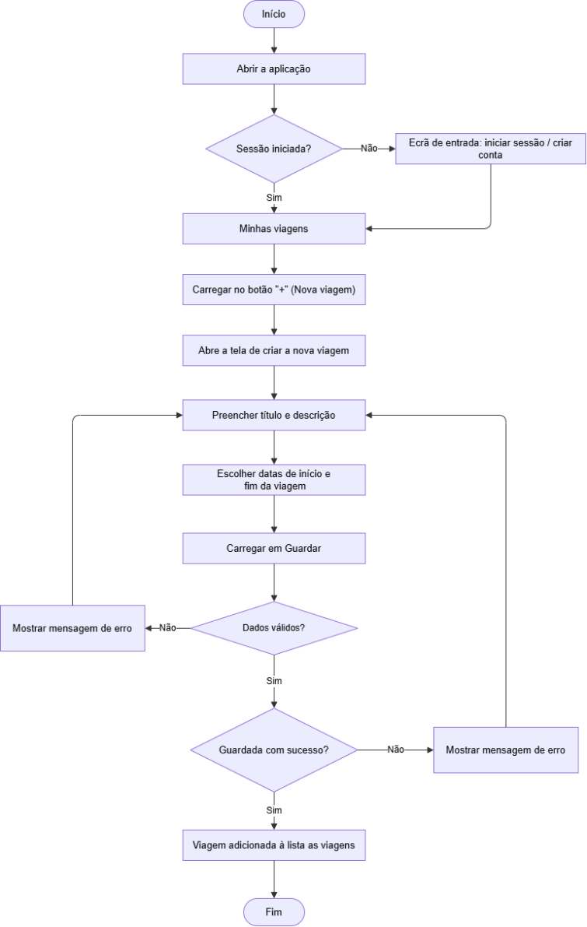
Fig. 2. Fluxograma que será utilizado no desenvolvimento da aplicação para criar uma nova viagem

5.1.2.2 Fluxograma - Registar Local Visitado
O seguinte fluxograma ilustra a sequência das interações do utilizador na funcionalidade de registo de um novo local visitado. Detalha desde a abertura da aplicação até ao último passo de guardar o local desejado.
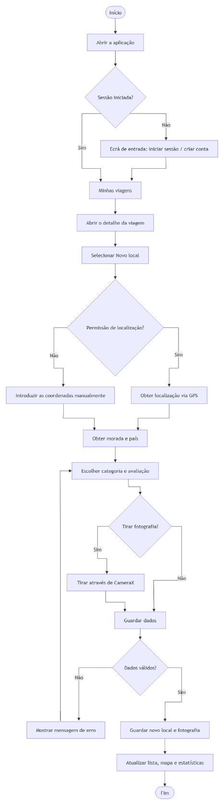

Fig. 3. Fluxograma que será utilizado no desenvolvimento da aplicação para registar um novo local visitado

5.1.2.3 Fluxograma – Consultar Detalhes de uma Viagem Existente
O seguinte fluxograma ilustra a sequência das interações do utilizador para consultar os detalhes de uma viagem já criada. Detalha desde a seleção de uma viagem na lista “Minhas Viagens” até à consulta da informação da viagem escolhida.
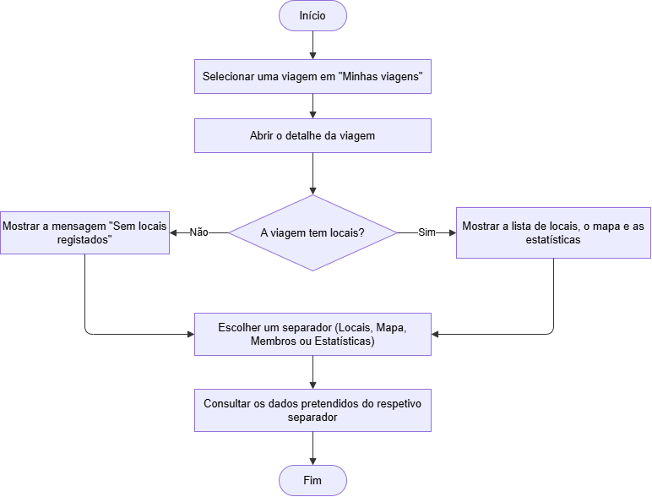
Fig. 4. Fluxograma que será utilizado no desenvolvimento da aplicação para consultar detalhes de uma viagem existente

5.2 Requisitos não Funcionais
Especificam propriedades do sistema ou restrições que melhoram a sua funcionalidade.
5.2.1 Usabilidade
A aplicação deve possuir uma interface simples e intuitiva, permitindo aos utilizadores navegar facilmente pelas suas principais funcionalidades, incluindo a gestão de viagens, o registo de locais visitados, a captura de fotografias, a visualização de mapas e a consulta de estatísticas. A aplicação deve apresentar mensagens claras para informar os utilizadores sobre as ações realizadas e os erros detetados.
6 Arquitetura Física
A arquitetura física (Fig. 5) descreve o hardware e os servidores necessários à execução do sistema. Neste caso, a aplicação é executada num telemóvel Android, o qual se comunica com os servidores remotos, que neste caso são o servidor RestDB, o PositionStack e o OpenStreetMap.
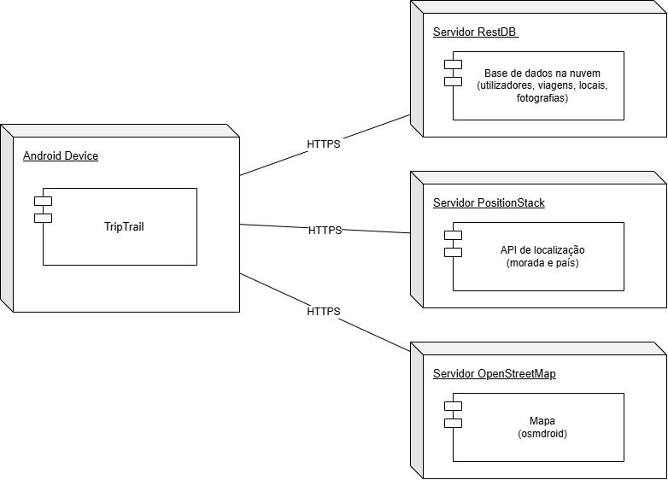
Fig. 5. Arquitetura física da aplicação

7 Arquitetura Lógica
A arquitetura lógica (Fig. 6) representa a forma como os diferentes componentes de software da aplicação se organizam e se relacionam entre si.

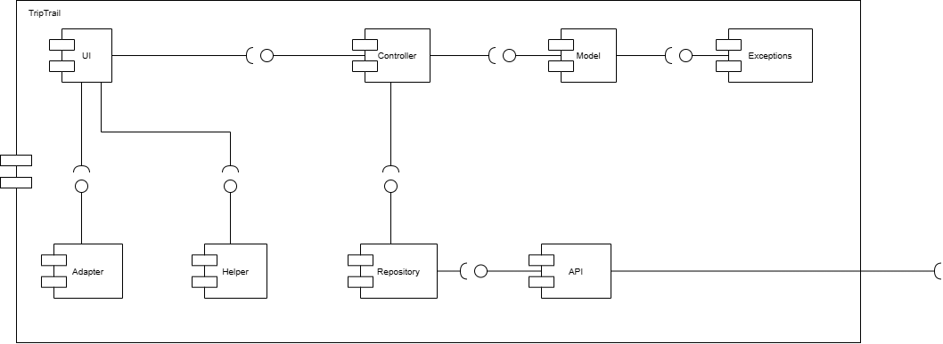
Fig. 6. Arquitetura lógica da aplicação
8 Diagrama de Classes de Modelo (Model)
O diagrama de classes (Fig. 8) de modelo representa as principais entidades do domínio da aplicação e a forma como se relacionam entre si.

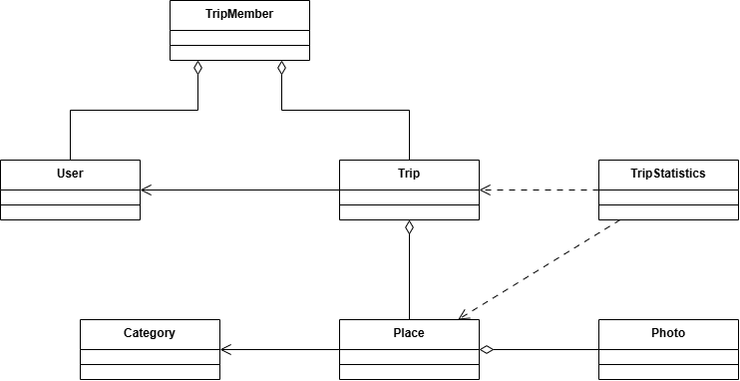

Fig. 7. Diagrama de classes de modelo
9 Tabela de taxa de sucesso dos testes
A tabela seguinte apresenta os resultados obtidos na execução dos 51 testes unitários, indicando a taxa de sucesso de cada teste sobre as classes do projeto.
Tabela 2. Taxa de sucesso dos testes
Teste | Percentagem
API — Utilizadores: caminho e parâmetro de pesquisa | 100%
API — Viagens: caminhos de criação, consulta e eliminação | 100%
API — Fotografias: caminho do endpoint | 100%
API — Upload de ficheiros: endpoint multipart | 100%
API — Geocodificação: endpoint de localização inversa | 100%
Place — Criação de um local válido | 100%
Place — Aceitação dos limites da classificação | 100%
Place — Rejeição de classificação igual a zero | 100%
Place — Rejeição de classificação superior a cinco | 100%
Place — Aceitação dos limites das coordenadas | 100%
Place — Rejeição de latitude inferior a −90° | 100%
Place — Rejeição de latitude superior a 90° | 100%
Place — Rejeição de longitude inferior a −180° | 100%
Place — Rejeição de longitude superior a 180° | 100%
Place — Rejeição de identificador de viagem vazio | 100%
Place — Rejeição de nome vazio | 100%
Place — Rejeição de identificador de categoria vazio | 100%
Place — Verificação de enriquecimento por morada ou país | 100%
TripStatistics — Cálculo de locais, países, distância e classificação média | 100%
TripStatistics — Estatísticas de uma viagem sem locais | 100%
Trip — Criação de uma viagem válida | 100%
Trip — Contagem da duração de uma viagem de um dia | 100%
Trip — Rejeição de título demasiado curto | 100%
Trip — Rejeição de data inicial inválida | 100%
Trip — Rejeição de data final anterior à inicial | 100%
Trip — Rejeição de proprietário em falta | 100%
Trip — Cópia dos dados e independência do objeto | 100%
Trip — Verificação da existência de identificador | 100%
User — Criação de utilizador e normalização do email | 100%
User — Rejeição de nome demasiado curto | 100%
User — Rejeição de nome nulo | 100%
User — Rejeição de email sem «@» | 100%
User — Rejeição de email sem domínio | 100%
User — Rejeição de hash de palavra-passe vazio | 100%
User — Consistência do hash e validação da palavra-passe | 100%
User — Validação do comprimento mínimo da palavra-passe | 100%
DateUtils — Aceitação de data válida | 100%
DateUtils — Rejeição de datas inválidas | 100%
DateUtils — Cálculo do número de dias entre datas | 100%
DateUtils — Formatação de data para apresentação | 100%
DateUtils — Manutenção de valores não interpretáveis | 100%
DateUtils — Formatação de intervalo de datas | 100%
DateUtils — Validação da ordem do intervalo de datas | 100%
DateUtils — Obtenção da data atual no formato esperado | 100%
GeoUtils — Cálculo da distância entre Lisboa e Porto | 100%
GeoUtils — Distância entre um ponto e ele próprio | 100%
GeoUtils — Soma das distâncias entre locais consecutivos | 100%
GeoUtils — Distância total com menos de dois locais | 100%
GeoUtils — Formatação de distâncias inferiores a 1 km | 100%
GeoUtils — Formatação de distâncias iguais ou superiores a 1 km | 100%
GeoUtils — Formatação de coordenadas para consulta à API | 100%

10 Conclusão
Com a realização deste projeto, consideramos que os objetivos definidos para o desenvolvimento do TripTrail foram cumpridos com sucesso. Todas as funcionalidades previstas foram implementadas corretamente e os testes realizados foram bem-sucedidos, confirmando o bom funcionamento da aplicação.
Este projeto permitiu-nos aprofundar os nossos conhecimentos sobre o desenvolvimento de aplicações Android, a utilização de APIs externas e a importância dos testes para garantir a qualidade de uma aplicação.
Como melhoria futura, pretendemos integrar o Google Authenticator no processo de autenticação, de forma a reforçar a segurança do início de sessão através de uma verificação adicional da identidade do utilizador.

